Conjugaison CE2
Rappel de ce qui est expliqué dans la vidéo :
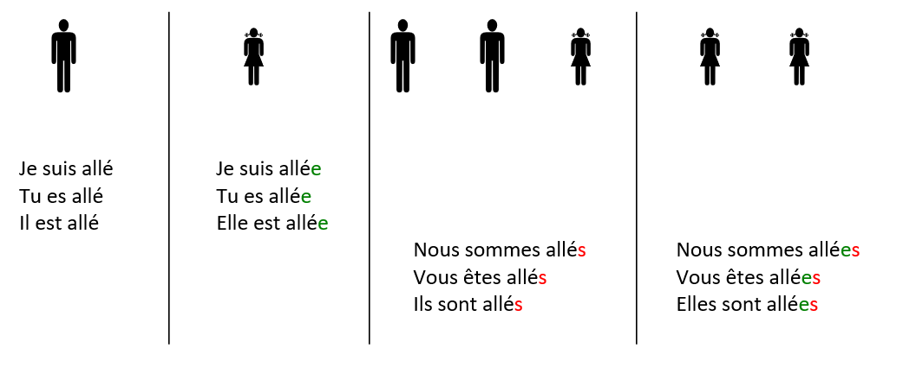

Exercices :
- Devinettes.
- « Je suis allée au ski ! » Qui parle ? Kenzo ou Manon ?
- « Nous sommes venus te voir. » Qui parle ? Nicolas et Hugo ou Nolan ou Kimberly et Manon ?
- « Mes élèves sont allées à la piscine. » Les élèves sont… Nolan et Janis ou Kimberly et Manon ?
- « Vous êtes venues me voir ! » « Vous », c’est… Kenzo et Nicolas ou Kimberly et Manon ?
- « J’ai fait un gâteau. » Qui parle ? Hugo ou Kimberly ou on ne peut pas le savoir

- Utilise le verbe « aller » dans ces phrases. Fais bien attention au sujet.

- Marie * * à la plage.
- Sandra et Isabelle * * au cirque.
- Léo et Julien * * au cinéma.
- Mes cousins ne * jamais * à Disneyland.
- Tu * * te laver, Fanny ?
- Tu * * te laver, Simon ?

- BONUS : Écris-moi un mail en m’indiquant ta date de naissance comme ceci : « Je suis venu(e) au monde le… »

Exercices :
- Devinettes.
- « Je suis allée au ski ! » Qui parle ? Kenzo ou Manon ?
- « Nous sommes venus te voir. » Qui parle ? Nicolas et Hugo ou Nolan ou Kimberly et Manon?
- « Mes élèves sont allées à la piscine. » Les élèves sont… Nolan et Janis ou Kimberly et Manon ?
- « Vous êtes venues me voir ! » « Vous », c’est… Kenzo et Nicolas ou Kimberly et Manon ?
- « J’ai fait un gâteau. » Qui parle ? Hugo ou Kimberly ou on ne peut pas le savoir
C’est l’auxiliaire « avoir » On n’accorde pas avec le sujet. (C’est le gâteau qui est fait, pas Hugo ou Kimberly.)

- Utilise le verbe « aller » dans ces phrases. Fais bien attention au sujet.

- Marie est allée à la plage.
- Sandra et Isabelle sont allées au cirque.
- Léo et Julien sont allés au cinéma.
- Mes cousins ne sont jamais allés à Disneyland.
- Tu es allée te laver, Fanny ?
- Tu es allé te laver, Simon ?

